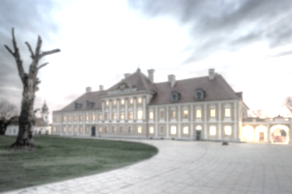 | Simpozij s međunarodnim sudjelovanjem  CJELOVITA SKRB ZA PALIJATIVNOG BOLESNIKA  Vukovar, 17-19.10.2019.  Hrvatski dom Vukovar

PRIJAVA SUDJELOVANJA
Rok za uplatu sudjelovanja: 10.10.2019.
Ime i prezime | Kliknite ili dodirnite ovdje da biste unijeli tekst.
Titula | Kliknite ili dodirnite ovdje da biste unijeli tekst.
Ustanova | Kliknite ili dodirnite ovdje da biste unijeli tekst.
Adresa ustanove | Kliknite ili dodirnite ovdje da biste unijeli tekst.
Kontakt telefon/mail | Kliknite ili dodirnite ovdje da biste unijeli tekst.
Pripadnost komori | Kliknite ili dodirnite ovdje da biste unijeli tekst.
Matični broj u komori | Kliknite ili dodirnite ovdje da biste unijeli tekst.
Pozvani predavač |  | ☐ | Predavač |  |  | ☐ | Sudionik |  | ☐
Željena kotizacija | 1000,00 HRK |  |  | ☐ | 800,00 HRK |  | ☐ | 100,00 HRK | ☐
SMJEŠTAJ (označite)
16/17.10.2019. | ☐ | 17/18.10.2019. | ☐ | 18/19.10.2019. | ☐ | 19/20.10.2019. | ☐
TIP SOBE
HOTEL  (noćenje s doručkom) | Jednokrevetna/dan | ☐ | Hotel „Lav“ | 380,00 HRK
 | Dvokrevetna/dan | ☐ | Hotel „Lav“ | 640,00 HRK
APARTMAN  (unijeti željeni smještaj) | 1-2 osobe/dan | ☐ | Kliknite ili dodirnite ovdje da biste unijeli tekst. | HRK
Boravišna pristojba | Po osobi i po danu |  |  | 10,00 HRK
TROŠKOVE SNOSI
Ustanova / Pravni subjekt | ☐
Privatna osoba | ☐
PODACI ZA PREDRAČUN
Naziv | Kliknite ili dodirnite ovdje da biste unijeli tekst.
Adresa + e-mail | Kliknite ili dodirnite ovdje da biste unijeli tekst.
OIB | Kliknite ili dodirnite ovdje da biste unijeli tekst.
Ispunjeni i spremljeni obrazac dostaviti na info@alius-vukovar.hr
odnosno na fax. DZ Vukovar: +385 32 413 393
Tehnički organizator:
ALIUS VUKOVAR j.d.o.o.
Vijeća Europe 155, HR-32000 Vukovar
mob. +385 91 19 09 098
info@alius-vukovar.hr

